Тема Вимірювання відстаней у просторі.
Мета: формування знань про властивість точки, рівновіддаленої від вершин многокутника, та вмінь застосовувати цю властивість до розв'язування задач.

Хід уроку

І. Перевірка домашнього завдання
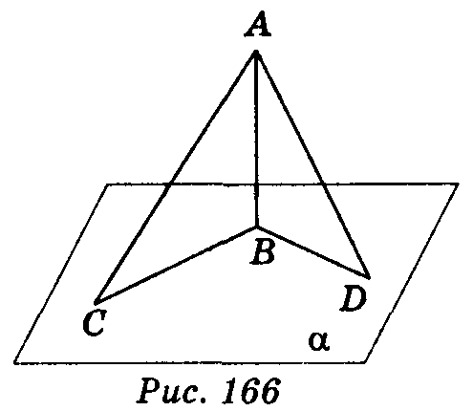
1.
Розв'язання задачі № 24 Нехай АВ α (рис. 166).
1) ВС = 40 см, BD =...; нехай AD = х см, тоді АС=.... Із ΔАВD: АВ² = х² –12² = х² – 144. Із ΔАВС АВ².... Тоді х² – 144 = (х + 26)² – 40²; 52х=...; х =15. Отже, AD=..., AC = 41 см.
2) BD=..., BC=7 см; нехай АD=...,тоді AC = 2х см.
Із ΔАВD AB²=.... Із ΔАВС АВ² = 4х² – 49.
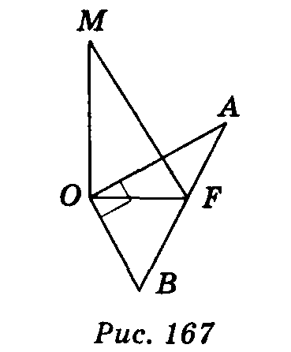
Тоді х² – 1 = ...; 3х² = ...; х² = 16. Звідси х = ...; отже, AD =..., AC = 2·4 = 8 (см).
Відповідь. 1) 15 см і 41 см; 2) 4 см і 8 см.
2. Математичний диктант.
МО — перпендикуляр до площини ОАВ; <AOB = 90° (рис. 167); МА і MB — похилі.
Варіант 1 — МО = 1 см, ОА = 3 см, MB = $\sqrt{3}$ см;
варіант 2 — МО = 1 см, ОВ = 4 см, МА = $\sqrt{\text{10}}$ см. Користуючись зображенням, знайдіть:
1) довжину невідомої похилої; (2 бали)
2) довжину невідомої проекції похилої; (2 бали)
3) довжину відрізка АВ; (2 бали)
4) відстань від точки О до середини відрізка АВ; (2 бали)
5) відстань від точки М до середини відрізка АВ; (2 бали)
6) відстань від точки А до площини МОВ. (2 бали)
Відповідь. Варіант 1.1) $\sqrt{\text{10}}$см; 2) $\sqrt{2}$см; 3) $\sqrt{\text{11}}$см; 4) $\frac{\sqrt{\text{11}}}{2}$см; 5) $\frac{\sqrt{\text{15}}}{2}$см; 6) 3 см.
Варіант 2. 1) $\sqrt{\text{17}}$см; 2) 3 см; 3) 5 см; 4) 2,5 см; 5) $\frac{\sqrt{\text{29}}}{2}$см; 6) 3 см.

II. Сприйняття й усвідомлення нового матеріалу

Властивість точки, рівновіддаленої від вершини многокутника
Теорема 1.
Якщо через центр кола, описаного навколо многокутника, проведено пряму, перпендикулярну до площини многокутника, то кожна точка цієї прямої рівновіддалена від вершин многокутника.

Доведення

Нехай ABCD — чотирикутник, навколо якого описане коло з центром у
точці О, і OS(ABC). Доведемо, що SA = SB = SC = SD (рис. 168).
ΔASO = ΔBSO = ΔCSO = ΔDSO (за двома катетами: SO — спільний,
АО = BO = CO = DO ).
Із рівності трикутників випливає, що SA = SB = SC = SD.

Теорема 2.
Якщо деяка точка рівновіддалена від вершин многокутника, то основа перпендикуляра, опущеного з даної точки на площину многокутника, збігається з центром кола, описаного навколо многокутника.

Доведення
Нехай ABCD — даний чотирикутник, для точки S простору SA = SB = SC = SD і SO АВС . Доведемо, що точка О — центр кола, описаного навколо ABCD (рис. 168). ΔASO = ΔBSО = ΔCSO = ΔDSO (за гіпотенузою і катетом: SO — спільний, AS = BS = CS = DS — за умовою). Із рівності трикутників випливає, що АО = BO = CO = DO , тобто точка О — центр кола, описаного навколо чотирикутника ABCD.

Далі слід нагадати формули для знаходження радіуса кола, описаного навколо деяких многокутників, за допомогою даної стінної таблиці.
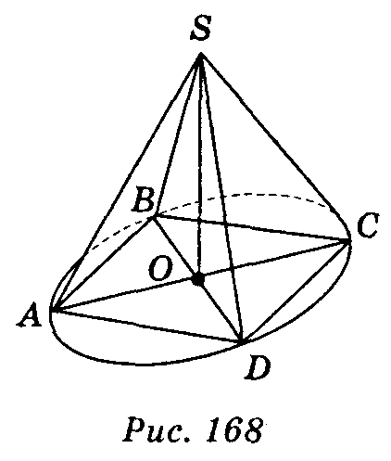
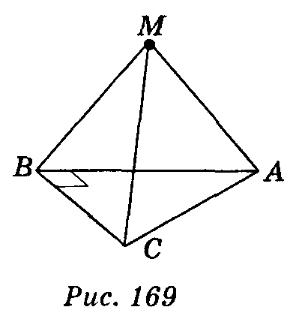
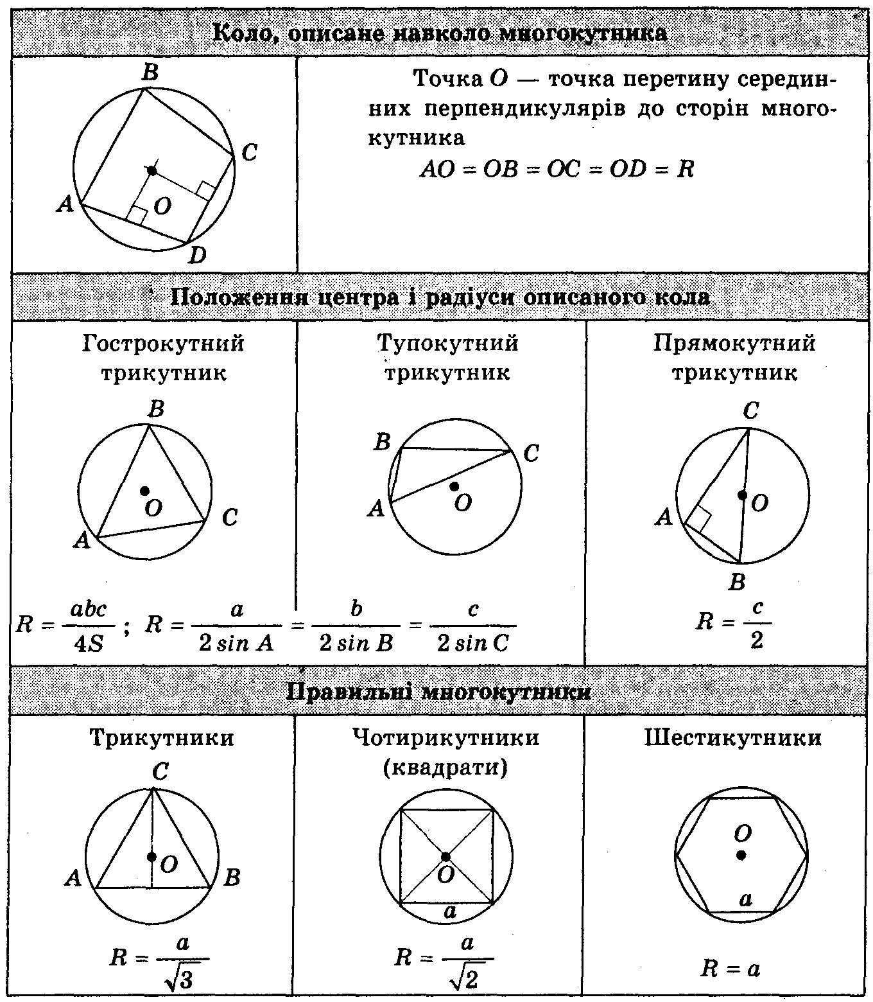
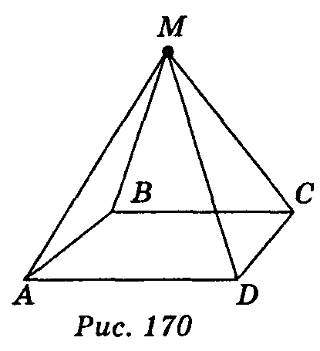

Розв'язування задач
1. <ABC = 90°; МА = MB = МС (рис. 169). Опустіть з точки М перпендикуляр на площину АВС.
2. ABCD — квадрат, АВ = 4$\sqrt{2}$ см, МА = MB = MC = MD = 5 см (рис. 170). Знайдіть відстань від точки М до площини АВС.
3. АВ = ВС = АС = 5$\sqrt{3}$ см; МА = MB = MC = 13 см (рис. 171). Знайдіть відстань від точки М до площини АВС.
4. ABCD — квадрат, SO (ABC), SO = 2$\sqrt{2}$см, АВ = 4 см (рис. 172). Знайдіть відстань від точки S до вершин квадрата.
5. ΔАВС – правильний; точка О – центр трикутника; АВ = 3$\sqrt{3}$см; SO(АВС); SO = $\sqrt{3}$см (рис. 173). Знайдіть відстань від точки 5 до вершин трикутника АВС.
6. Задача 21 із підручника (с. 35).
7. Задача 20* із підручника (с. 35).

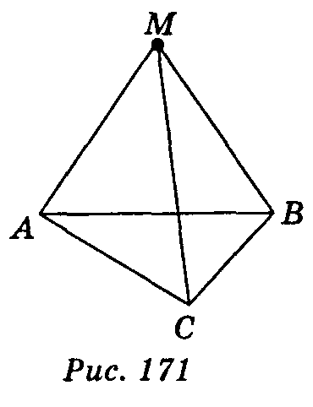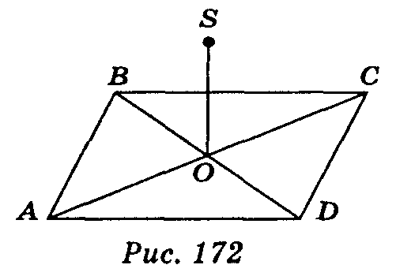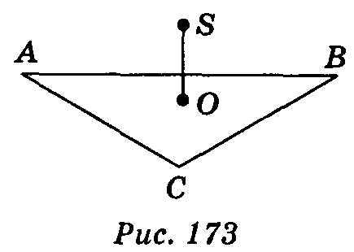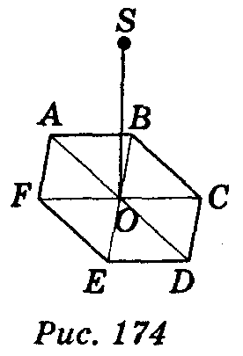

Розв'язування задач
- У рівнобедреному трикутнику кут при вершині дорівнює 120°, а бічні сторони — по 10 см. Поза площиною трикутника дано точку, яка віддалена від кожної із вершин на 26 см. Знайдіть відстань від цієї точки до площини трикутника. (Відповідь. 24 см.)
- У трикутнику АВС <A = 45°, ВС = 12 см. Точка S знаходиться від його площини на відстані 6 см і на однаковій відстані від кожної вершини трикутника. Знайдіть відстань від точки S до вершин трикутника. (Відповідь. 6$\sqrt{3}$ см.)
- Трапеція вписана в коло, причому менша основа, яка дорівнює 16 см, стягує дугу 60°. На відстані 12 см від площини трапеції знаходиться точка, рівновіддалена від кожної її вершини. Знайдіть відстань від цієї точки до вершини трапеції. (Відповідь. 20 см.)

Поняття відстані від прямої до паралельної їй площини
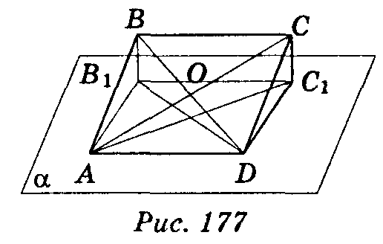
Відстанню від прямої до паралельної їй площини називається відстань від будь-якої точки цієї прямої до площини.
Розв'язування задач.
1. Задача № 26 із підручника (с. 36).
2. Задача № 28 із підручника (с. 36).

Розв'язання
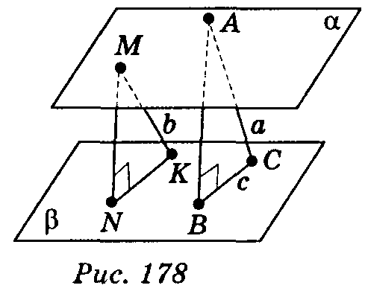
Нехай ABCD — ромб; ВВ₁ α; СС₁ α; AD $⊂$ α; ВВ₁ = СС₁ = 4 м, B₁D = 2 м, АС₁ = 8 м (рис. 177). Оскільки AD || ВС; ВС || В₁C₁; AD = ВС = В₁С₁, то AB₁C₁D — паралелограм.
Із ΔВВ₁D : BD = $\sqrt{2^{2}+4^{2}}$= $\sqrt{\text{20}}$= 2$\sqrt{5}$(см).
Із ΔАСС₁: АС = $\sqrt{8^{2}+4^{2}}$ = $\sqrt{\text{80}}$ = 4$\sqrt{5}$ (см).
Із ΔАОВ АВ = $\sqrt{{\text{АО}}^{2}+{\text{ВО}}^{2}}$ = $\sqrt{5+\text{20}}$ = $\sqrt{\text{25}}$ = 5 (см).
Із ΔАВВ₁ АВ₁ = $\sqrt{{\text{АВ}}^{2}−{\text{ВВ}}_{1}^{2}}$ = $\sqrt{\text{25}−\text{16}}$ = $\sqrt{9}$ = 3 (см).
Відповідь. 3 см і 5 см.

Поняття відстані між паралельними площинами
Відстанню між паралельними, площинами називається відстань від будь-якої точки однієї площини до другої площини.

Розв'язування задач
1. Задача № 30 із підручника (с. 36).
2. Задача № 32 із підручника (с. 36).

Розв'язання
Нехай α || β; А $∈$ α, М $∈$ α, С $∈$ β, К $∈$ β; АВ β; MN β ; АС = а, МК = b, ВС = с (рис. 178).
Із ΔАВС AB =$\sqrt{{\text{АС}}^{2}−{\text{ВС}}^{2}}$ = $\sqrt{а^{2}−c^{2}}$. Оскільки АВ = MN,
то із ΔMNK: NK =$\sqrt{{\text{МК}}^{2}−{\text{MN}}^{2}}$=$\sqrt{{\text{MK}}^{2}−{\text{AВ}}^{2}}$= $\sqrt{b^{2}−(a^{2}−c^{2})}$ = $\sqrt{b^{2}+c^{2}−a^{2}}$ .
Відповідь. $\sqrt{b^{2}+c^{2}−a^{2}}$.

III. Домашнє завдання
Задачі № 6, 17—19 (с. 34—35).
IV. Підведення підсумку
- Яку властивість мають точки, які лежать на перпендикулярі, проведеному до площини многокутника через центр кола, описаного навколо многокутника?
- Де знаходяться точки, рівновіддалені від вершин деякого многокутника?
- Через центр О правильного шестикутника ABCDEF проведемо перпендикуляр SO до площини АВС (рис. 174). Укажіть, які з поданих тверджень правильні, а які — неправильні:
а) відстані від точки S до вершин шестикутника ABCDEF різні;
б) кут OAS дорівнює куту OCS;
в) якщо ОА = 1 cm, SO = 1 см, то SA = $\sqrt{2}$cm;
г) якщо SO = OB, то <OSB = 60°.
- Відстані від точки S до всіх вершин прямокутника ABCD однакові, точка О — точка перетину діагоналей АС і BD прямокутника ABCD. Укажіть, які з поданих тверджень правильні, а які — неправильні:
а) пряма SO перпендикулярна до прямої АС;
б) пряма SO не перпендикулярна до прямої BD;
в) пряма SO перпендикулярна до площини АВС;
г) якщо АВ = 6 см, ВС == 8 см і AS = 13 см, то SO = 12 см.

